SP3蛋白富集及前处理制备试剂盒
货号：OSFP0008 规格：48x 版本号：V20260609
- 试剂盒包含：
试剂名称 | 规格 | 简 介 | 储存条件
试剂A ● | 300 μl * 6 | 还原烷基化，蛋白质还原烷基化，也可用于蛋白裂解 | -20℃
试剂B ● | 1.3 ml * 6 | 酶，蛋白酶解 | -20℃
试剂C ● | 1.3 ml * 6 | 终止酶解反应及肽段洗脱试剂 | 常温
试剂D ● | 300 μl * 6 | 反应溶液 | 常温
试剂E ● | 640 μl *6 | 反应溶液 | 常温
试剂G ● | 120 μl * 2 | SP3悬液 | 4℃
试剂H ● | 50 ml * 1 | SP3清洗液 | 常温
- 需要准备的设备耗材
设备名称 |  | 简 介
移液器 |  | 吸取蛋白提取过程中的蛋白上清，减少污染物，提高蛋白定量准确度
磁力架 | 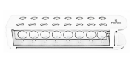 | 用于磁性微粒的清洗及去除
恒温混匀仪 | 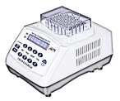 | 提供95℃及37℃的恒温条件，促进蛋白质的裂解与酶解
冷冻/常温离心机 | 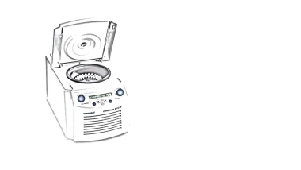 | 冷冻离心机用于蛋白提取，常温离心机用于肽段脱盐，适配器支持1.5/2ml离心管
真空离心浓缩仪 | 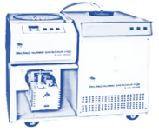 | 脱盐后的肽段抽干
3. 操作过程
3.1 蛋白富集
a. 取20μg蛋白样本（体积不超过30μl，如果不够30μl可用试剂D补足至30μl），加入30μl试剂A，吹打混匀，45℃、1500prm避光孵育5min；
b. 孵育结束后待样本恢复至室温，瞬时离心，加入4μl试剂G，涡旋混匀，然后再加入64μl试剂E，短暂摇动样本管使其混合均匀（避免beads挂在管壁上），以诱导蛋白与微球结合；
c. 将样本管置于恒温混匀仪上，25 ℃ 震荡孵育5min（1000 rpm，避免混合速度大于1000rpm），beads结块表明蛋白质在beads表面结合；
d. 孵育结束后将样本管置于磁力架上静置2min，磁分离弃掉上清，加入 300 μL试剂H，震荡清洗5min，重复清洗三次，磁珠上即为富集到的蛋白。
3.2 蛋白酶解
a. 步骤3.1 d中清洗后的磁珠中加入130μl试剂B，吹打混匀，37℃酶解2h（37℃，1000rpm）；
b.酶解结束后，12000g离心5min，离心结束后将样本管置于磁力架上静置2min，磁分离吸取上清，上清即为肽段溶液；
c. 磁珠中继续加入100μl试剂C，混匀，25 ℃ 震荡孵育5min，孵育结束后12000g离心5min，然后将样本管置于磁力架上静置2min，磁分离吸取上清，该步骤上清与3.2b的上清混合，均为肽段溶液；
d. 真空冷冻离心浓缩仪浓缩样本。
4. 注意事项
- 试剂A和试剂D低温下会析出，建议使用前置于水浴锅中（56℃）放置10min，待结晶重新溶解后混合均匀使用；
- 使用低吸附离心管，最大限度的提高样本回收率；
- 样本比较难消化酶解时可适当加长酶解时间；
- 酶解后样本如不能及时进行后续脱盐处理，可-80℃存放2周；
- 避免样品污染及皮肤直接接触试剂，实验时戴好手套、口罩。
 | 官方网站：www.omicsolution.com  若有任何疑问，欢迎发送邮件至：  support@omicsolution.com

